**Tytuł projektu**

**Gra Internetowa**

Spis treści

1. Opis Projektu 3

2. Działanie aplikacji 3

a) Strona logowania 3

b) Strona Zakładania Nowego Użytkownika 4

c) Strona z grą 4

d)Strona z 2 poziomem gry 5

e) Strona z statystykami gracza 5

f) Strona z Rankingiem 6

g) Dane Gracza 7

3. Zastosowane Technologie 7

4.Baza Danych 8

# 1. Opis Projektu

Projekt na zaliczenie przedmiotu Aplikacje Internetowe jest to aplikacja internetowa,

służąca do rozgrywaniu rozgrywek z komputerem a jej wyniki są zapisywane w bazie MariaDB.

Aplikacja dla użytkownika pozwala na założenie się swojego konta, przeprowadzenie rozgrywki na dwóch poziomach , zapisu wyniku rozgrywki do bazy, przeglądanie rankingu graczy i wyświetlaniu statystyk gracza jeśli zapisywał wyniki rozgrywek. Baza danych jest na lokalnym serwerze MariaDB i

Apache który jest wbudowany w program XAMPP. Aplikacja ma na celu dać rozrywkę użytkownikowi.

# 2. Działanie aplikacji

## a) Strona logowania

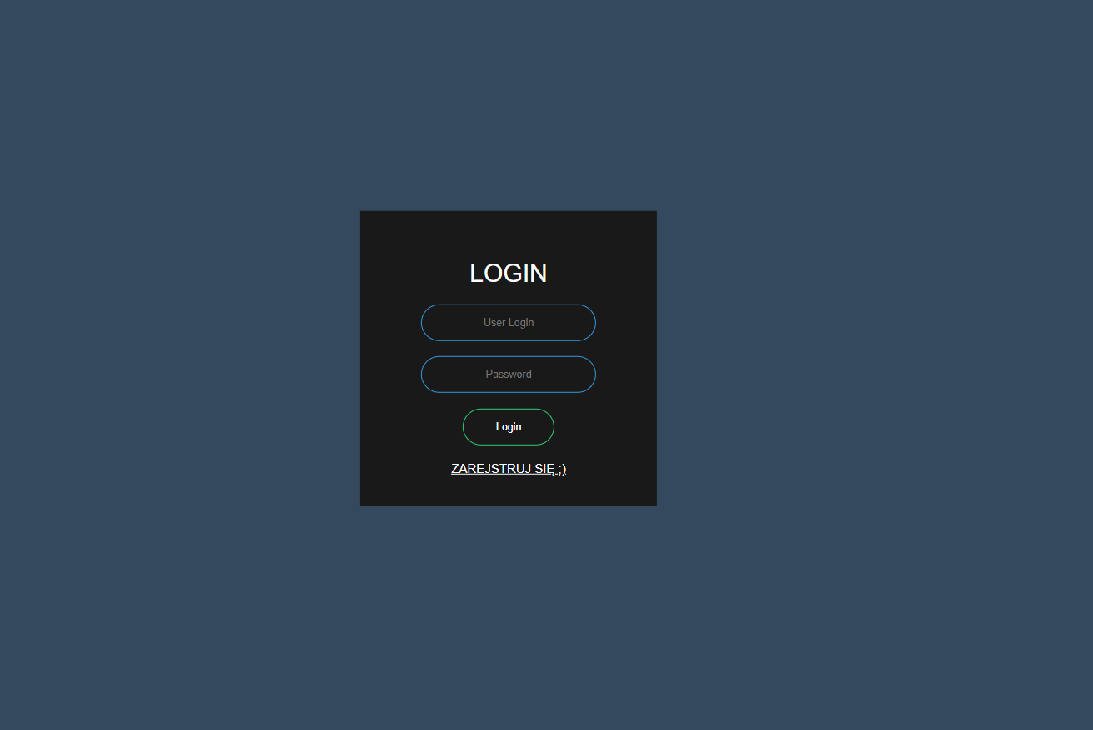

Przedstawiona strona pozwala się nam do zalogowania do aplikacji, jeśli dany użytkownik nie posiad konta może je stworzyć klikając w zarejestruj się.

## b) Strona Zakładania Nowego Użytkownika

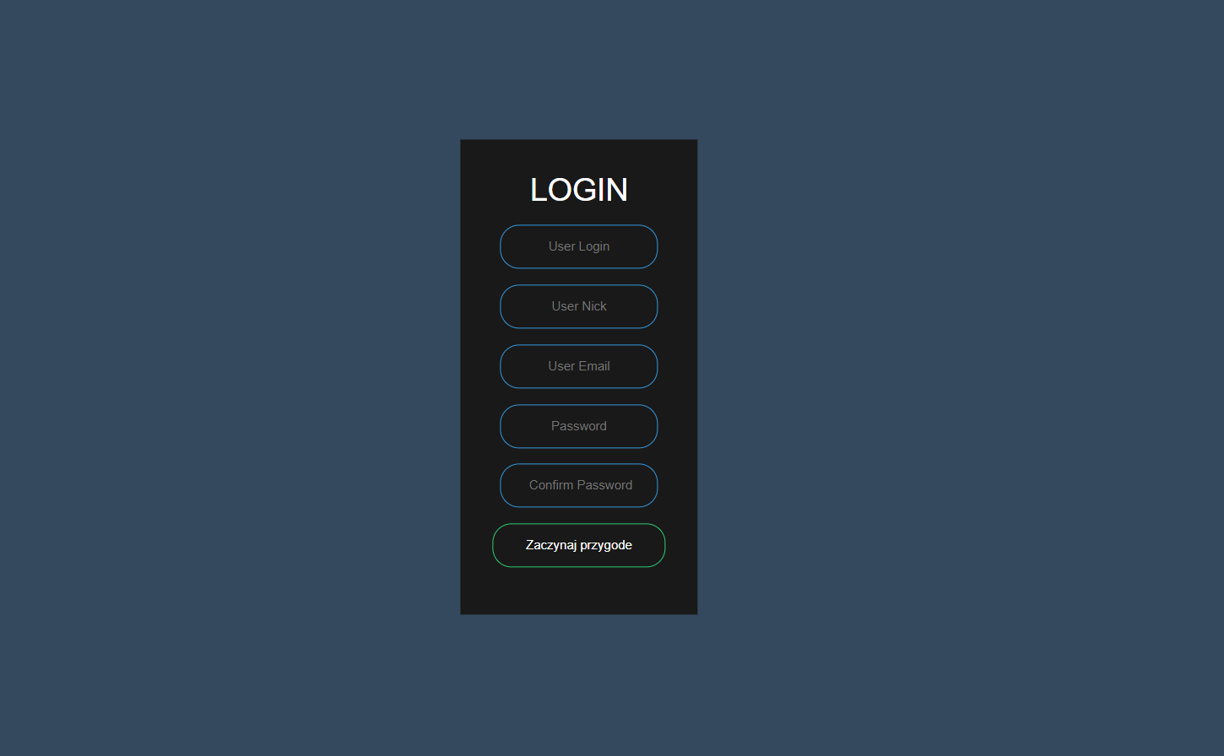

Nowy użytkownik powinien wypełnić login jest on unikatowy i może zawierać tylko litery,

pseudonimy mogą się powtarzać, ale mogą zawierać tylko litery, email jest sprawdzany pod względem

poprawności musi zawierać @, hasło użytkownika muszą być takie same jego minimalna długość to osiem znaków. Jeśli wszystkie dane będą poprawnie wypełnione zostaniemy przeniesieni do okna logowania i dostaniemy komunikat, że logowanie się udało.

## c) Strona z grą

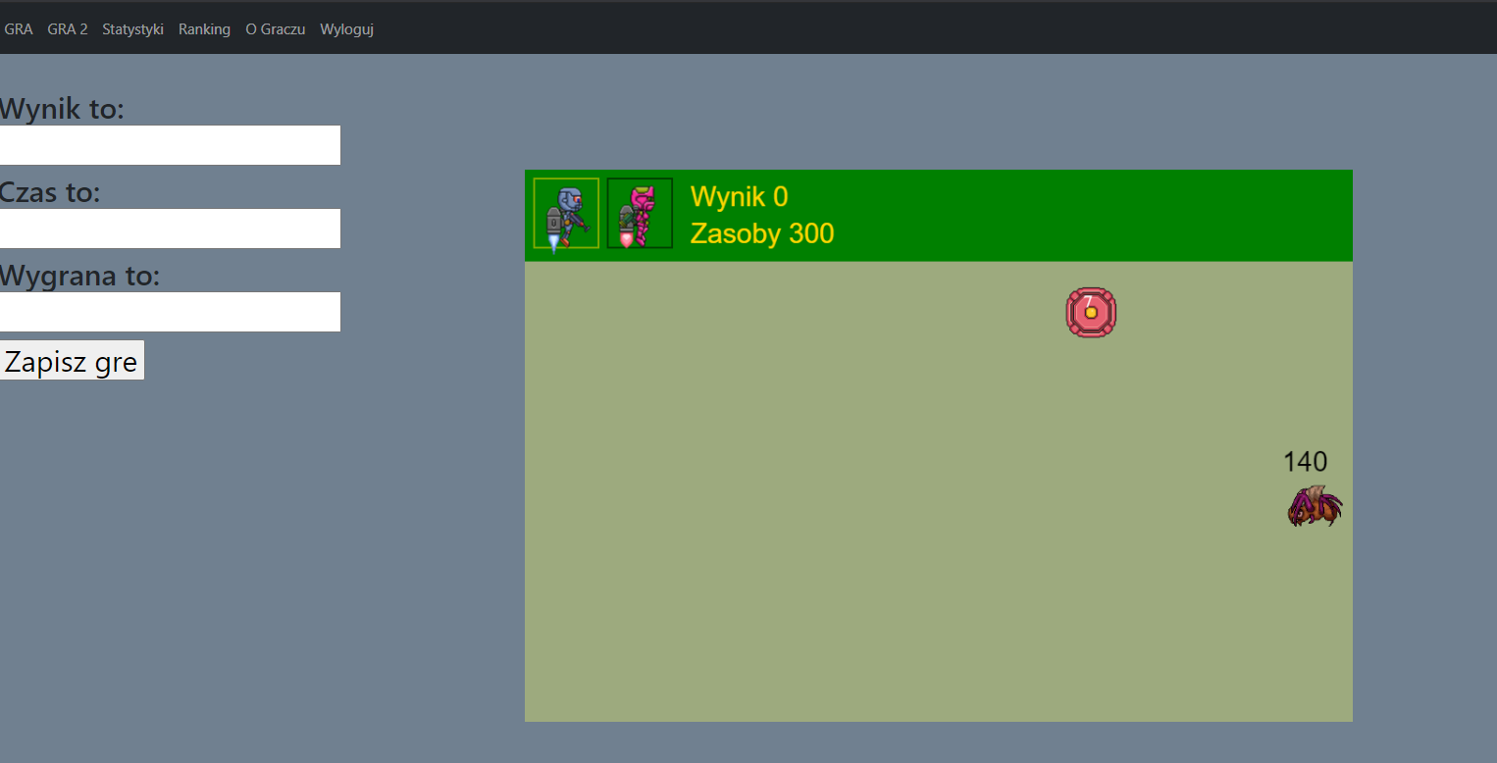

Na tej stronie przeprowadzamy rozgrywkę z przeciwnikiem. Zadanie gracza jest ustawienie obrony prze przeciwnikami tak aby nie miał szans dojść do końca mapy jeśli przekroczymy wynik 50 punktów

i wyczyścimy całą mapa z widocznych przeciwników lub przegramy rozgrywką możemy zapisać nasze wyniki do bazy w celu tworzeni historii rozgrywek. Aby przeprowadzić nową rozgrywkę możemy odświeżyć stronę lub po zapisaniu wynik zacznie się automatycznie.

## d)Strona z 2 poziomem gry

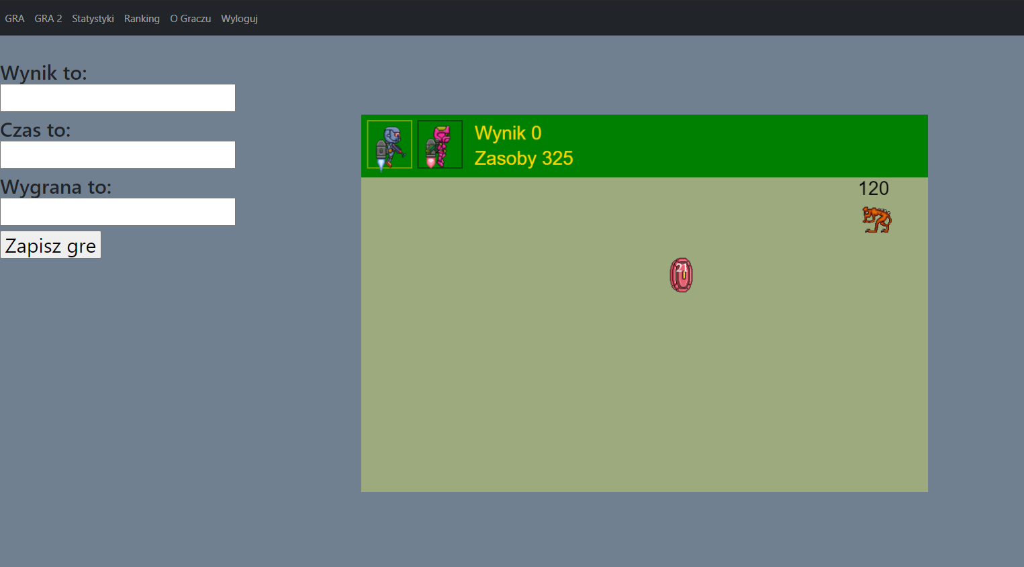

Gra działa podobnie jak na poziomie pierwszy lecz mamy zwiększoną ilość przeciwników i

ich zdrowie jest stoi na wyższym poziome, poza tym postawienie każdego wojownika pobiera nam większą ilość zasobów, wojownik jest wolniejszy niż na poziomie 1.

## e) Strona z statystykami gracza

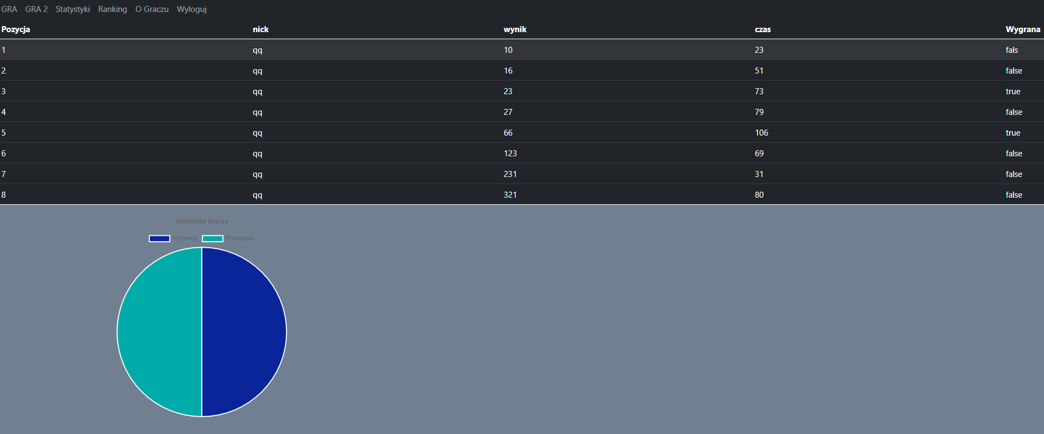

Strona przedstawia wszystkie rozgrywki które dany użytkowni przeprowadził i je zapisał

wykres kołowy opisuje stosunek wygranych do przegranych rozgrywek.

## f) Strona z Rankingiem

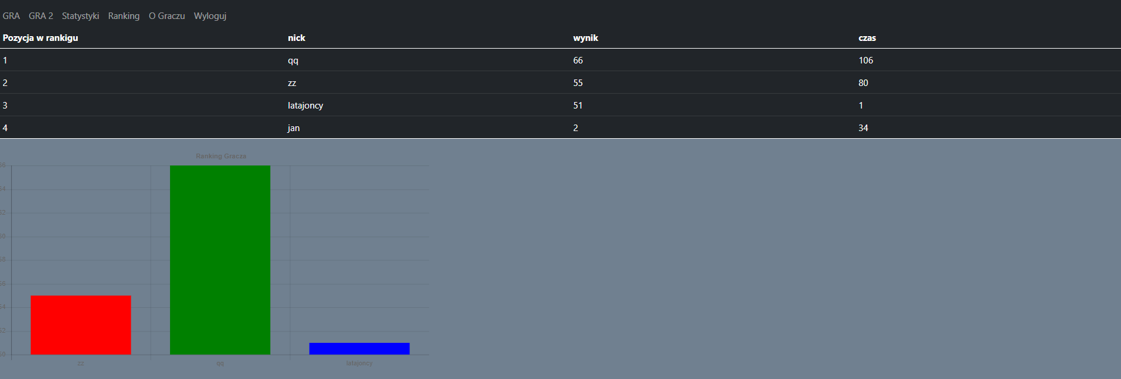

Widzimy tu ranking graczy n największą ilością punktów i wykres przedstawia trzy największe wyniki.

## g) Dane Gracza

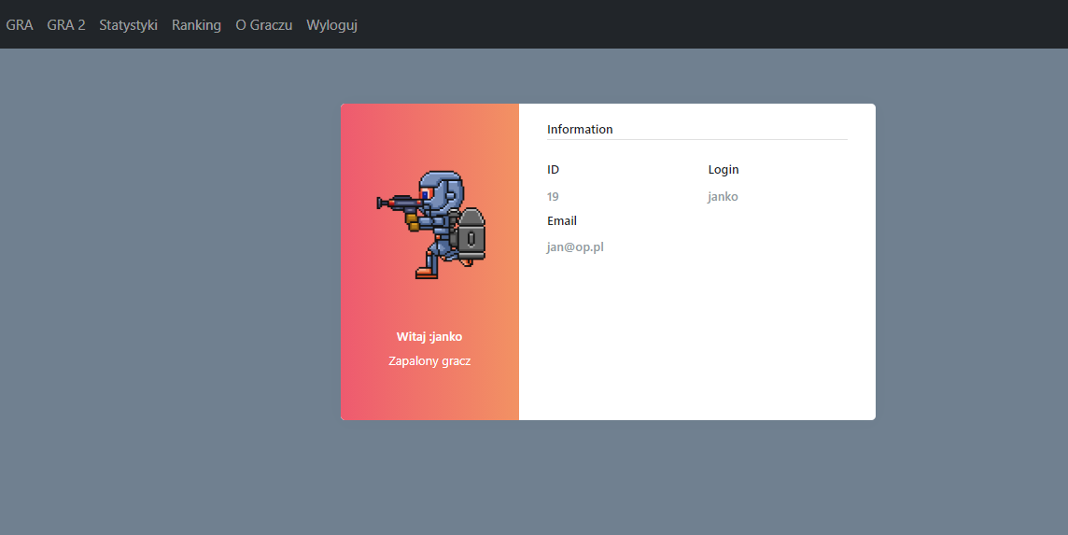

Wyświetla podstawowe informacje o graczu

# 3. Zastosowane Technologie

HTML5 - hipertekstowy język znaczników, wykorzystywany do tworzenia dokumentów hipertekstowych.

CSS 3 - to język kaskadowych arkuszy styli używany do opisywania prezentacji dokumentu napisanego w języku znaczników, takim jak HTML.

PHP - interpretowany, skryptowy język programowania zaprojektowany do generowania stron internetowych i budowania aplikacji webowychw czasie rzeczywistym.

JavaScript - skryptowy język programowania, stworzony przez firmę Netscape, najczęściej stosowany na stronach internetowych, pozwalający na animowanie, walidację formularzy itp.

Bootstrap - to darmowy framework CSS o otwartym kodzie źródłowym przeznaczony do responsywnego, mobilnego tworzenia front-endowych stron internetowych. Zawiera szablony projektowe oparte na CSS i JavaScript dla typografii, formularzy, przycisków, nawigacji i innych elementów interfejsu.

AJAX- to zestaw technik tworzenia stron internetowych wykorzystujących wiele technologii internetowych po stronie klienta do tworzenia asynchronicznych aplikacji internetowych. Dzięki Ajax aplikacje internetowe mogą wysyłać i pobierać dane z serwera asynchronicznie (w tle) bez ingerencji w wyświetlanie i zachowanie istniejącej strony.

SQL- trukturalny język zapytań używany do tworzenia, modyfikowania baz danych oraz do umieszczania i pobierania danych z baz danych.

# 4.Baza Danych

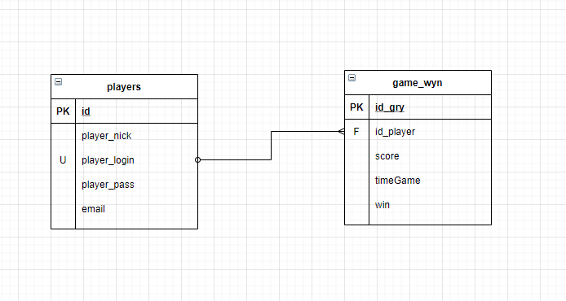

Opis:

Tabele players:

id -wartość int(11) nie może być zerowy jest to klucz główny auto inkrementowany

player_nick wartość varchar(30) nie może być zerowy

player_login wartość varchar(30) nie może być zerowy pole unikatowe

player_pass wartość varchar(60) nie może być zerowy

emai wartość varchar(30) nie może być zerowy

Tabele game_wyn:

id_gry -wartość int(11) nie może być zerowy jest to klucz główny auto inkrementowany

id_player-wartość int(11) nie może być zerowy jest to klucz obcy z tabeli player

score -wartość int(11) nie może być zerowy

timeGame -wartość int(11) nie może być zerowy

emai wartość varchar(10) nie może być zerowy

Relacja:

Tabela game_wyn jest połączona relacją jeden do wielu z tabelą player za pomocą klucz obcego

id_player który jest w game_wyn i odpowiada on kluczowi głownemu z tabeli players id;

W razie usuwanie rekordu z tabeli players lub jego edytowanie akcje są wykonywane kaskadowo.

# 5.Instalacja Projektu

1.Projekt umieścić w folderze C:\xampp\htdocs

jest to domyślny folder dla Programu XAMPP

2. Uruchomić środowisko XAMPP a na nim usługę APACH i MySQL

3.Zaimportować bazę danych o nazwie bazagry.sql

4.Otworz stronę w przeglądarce localhost:port /127.0.0.1:port/gra

*pomyślny port to 80 jednakże XAMPP może mieć uruchomiona tą usługę na innym porcie który nie jest blokowany